
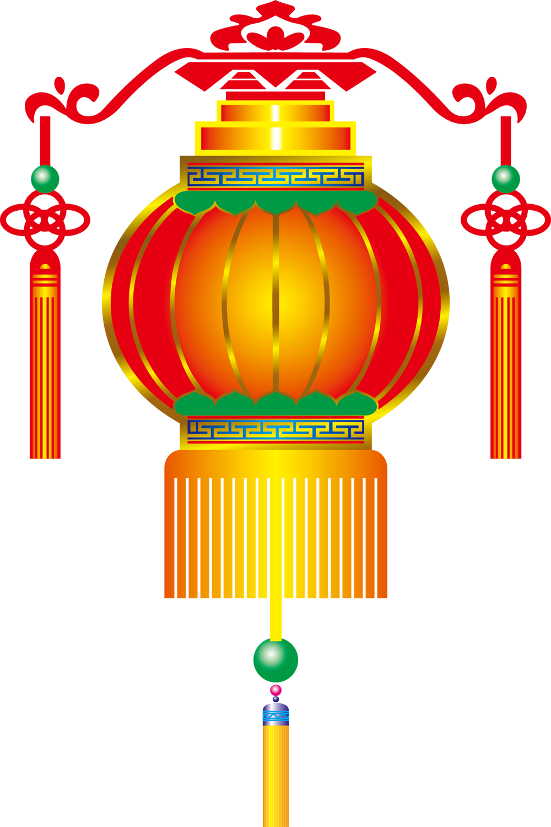
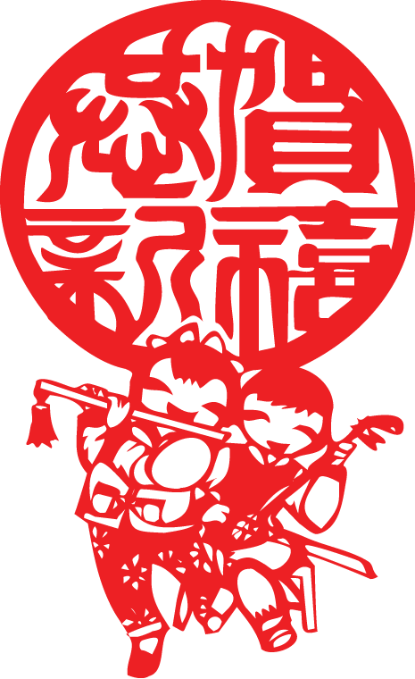
文化古城
运城


蒲剧因兴起于山西南部的蒲州而得名，亦称蒲州梆子或南路梆子，是晋南地区的代表剧种。蒲剧唱腔高昂，朴实奔放，长于表现慷慨激情、悲壮凄楚的英雄史剧，善于刻划抒情剧的人物性格和情绪。运城市蒲剧团获得中国戏剧奖·梅花表演奖的艺术家有武俊英、王艺华、吉有芳、孔向东、贾菊兰、景雪变（二度梅）等六人。文华奖获得者：景雪变。上海白玉兰戏剧表演艺术奖获得者：孔向东、王青丽。蒲剧《山村母亲》获文化部第二届优秀保留剧目大奖，蒲剧《生命》获文化部戏剧文化奖。
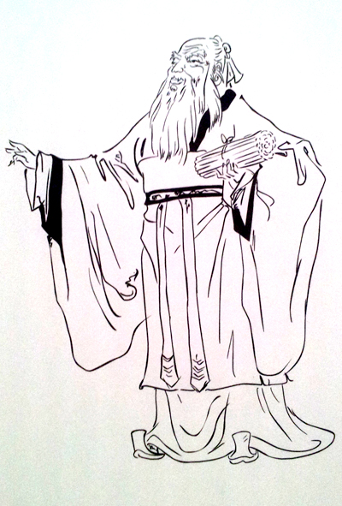

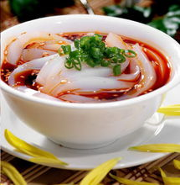
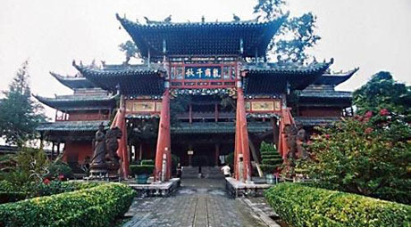


从历史与地理的角度看，运城在上古时期是尧、舜、禹活动的中心区域，文献记载“尧都平阳、舜都蒲坂（今永济）、禹都安邑（今夏县）”，有“尧初都蒲坂，后迁平阳”之说。从尧舜禹开始，运城便是帝王的建都之地，是当时的“万国之中”，即“中国”。从“帝王所都为之中”、京师为“万国之中”的角度看，运城是古代最早被称作“中国”的地方。
晋文公
开创晋国百年霸业，春秋五霸之一
张仪
战国时期的政治家、外交家和谋略家
大禹
夏后氏首领、夏朝开国君主
荀子
战国末期著名思想家、文学家，儒家代
司马迁
西汉文学家、史学家，《史记》作者表人物之一
薛仁贵
唐朝名将，军事家、政治家，对外民族英雄
王之涣
盛唐时期诗人，“四大边塞诗人”之一
王维
唐朝诗人、画家，与孟浩然合称“王孟”
关羽
三国时期蜀汉名将，“武圣”，“五虎上将”之首
杨深秀
“戊戌六君子”之一
唐代诗人，大历十才子之一
柳宗元
永乐宫、
五老峰、
鹳鹊楼、
三潭瀑布、
文庙。

闻喜花馍

羊肉胡卜

稷山麻花

闻喜煮饼

